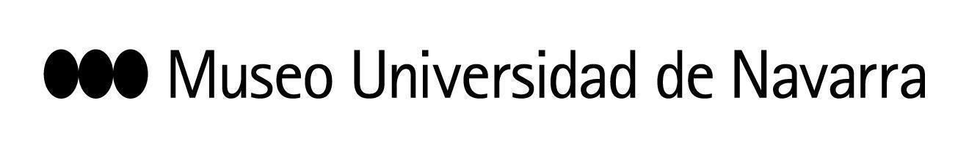

CRISTINA DE MIDDEL INAUGURA ‘PSEUDOLOGÍA FANTÁSTICA’, QUE INCLUYE ‘ALEATORIS VULGARIS’, SU NUEVO TRABAJO PARA EL PROYECTO TENDER PUENTES DEL MUN
14 DE OCTUBRE DE 2021. PRESENTACIÓN A MEDIOS:
- 10:45 h. Pase gráfico: los medios gráficos podrán tomar imágenes y vídeos de la exposición, acompañados por la artista. Sala 0 de la planta 0 del Museo.
- 11:00 h. Rueda de prensa: presentación de la exposición. Intervendrán la artista y Valentín Vallhonrat, director artístico del Museo. Sala 0 de la planta 0 del Museo. A continuación, se podrá visitar la muestra.
En Pamplona, 13 de octubre de 2021- El Museo Universidad de Navarra inaugura este jueves la exposición Pseudología fantástica, de la artista Cristina de Middel (Alicante, 1975), Premio Nacional de Fotografía 2017. La muestra presenta su nuevo trabajo resultado del proyecto Tender Puentes del Museo, bautizado como Aleatoris Vulgaris, el proyecto de creación artística Man Jayen, expuesto en el Museo en 2015, y tres series de su particular universo, Party, Cucurrucucú y Afronautas.
El trabajo de Cristina De Middel investiga la ambigua relación existente entre fotografía y verdad. Combina enfoques documentales y conceptuales, juega con la reconstrucción de arquetipos y estereotipos que ayudan a difuminar la separación entre la realidad y la ficción. En esta ocasión, nos invita a explorar varias ideas: la expedición y el viaje, la cultura de la violencia en México y la imposibilidad de lo aleatorio.
La exposición toma su nombre del impulso incontrolado que sienten algunas personas por relatar historias fantaseadas que el sujeto acaba por creerse. El objetivo del individuo consiste en la obtención de admiración, compasión, reconocimiento o protección por parte de los demás, sin que el hecho de mentir constituya por sí mismo un estímulo placentero primario.
Algunos hechos reales se entremezclan con fantasías muy elaboradas. El paciente puede dejarse llevar por una tendencia a mentir incontrolable y enfermiza. Se da en personalidades patológicas y probablemente esté relacionado con una baja autoestima y con la falta de control de los impulsos.
LA ARTISTA
Ganadora del Premio Nacional de Fotografía 2017 y comisaria de PhotoEspaña 2018. En 2017 fue invitada a formar parte de la agencia internacional Magnum. Tras una primera etapa en la que ha trabajado como fotoperiodista para diversos medios de comunicación, en la actualidad desarrolla proyectos artísticos, en los que juega con las fronteras entre la realidad y la ficción.
CONTACTO PRENSA MUSEO:
Leire Escalada / lescalada@unav.es / museo.unav.edu / 948 425600-Ext. 802545

